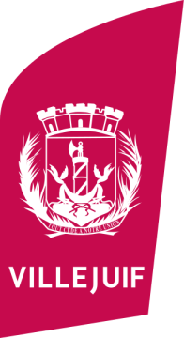

Orthophoniste (H/F)
VILLEJUIF, ville en pleine expansion de plus de 56 000 habitants, profite d’une position stratégique unique grâce à de nombreuses infrastructures la reliant à Paris, l’aéroport d’Orly et au marché international de Rungis. Dotée d’équipements médicaux de renommée mondiale (3 ensembles hospitaliers), elle offre également à ses habitants un cadre de vie agréable avec de nombreux espaces verts. Sa proximité géographique avec Paris (environ 1 km) lui offre un avantage incontournable, d’autant que 2 nouvelles stations du Grand Paris Express et de la Ligne 14 en feront l’un des secteurs le mieux desservi par les transports en commun.

Résolument tournée vers l’avenir, la santé est au cœur des préoccupations de la municipalité : prévention dans les écoles maternelles et primaires, dépistage du cancer au centre de santé Pierre-Rouquès, vaccinations gratuites pour tous... Les services médicaux accueillent chaque année 12.000 patients pour plus de 50.000 actes.

La ville de Villejuif Recrute :

- UN.E Orthophoniste (H/F)

qui aura pour fonctions principales :

- Assumer les séances d’orthophonie auprès des enfants et adolescents
- Recevoir les parents qui souhaitent un échange au sujet de l’évolution de leur enfant et adolescent
- Participer à la synthèse pour une mise en commun destinée à coordonner la prise en charge globale au sein du CMPP
- Rédiger les comptes rendus de bilan et d’évolution
- Remplir les fiches destinées à la sécurité sociale pour le règlement des séances

Conditions particulière d’exercice :
- Mi-temps
- CDD

